OBJEDNÁVKA

Doklad OJE - 1276 Číslo objednávky 1276/2025

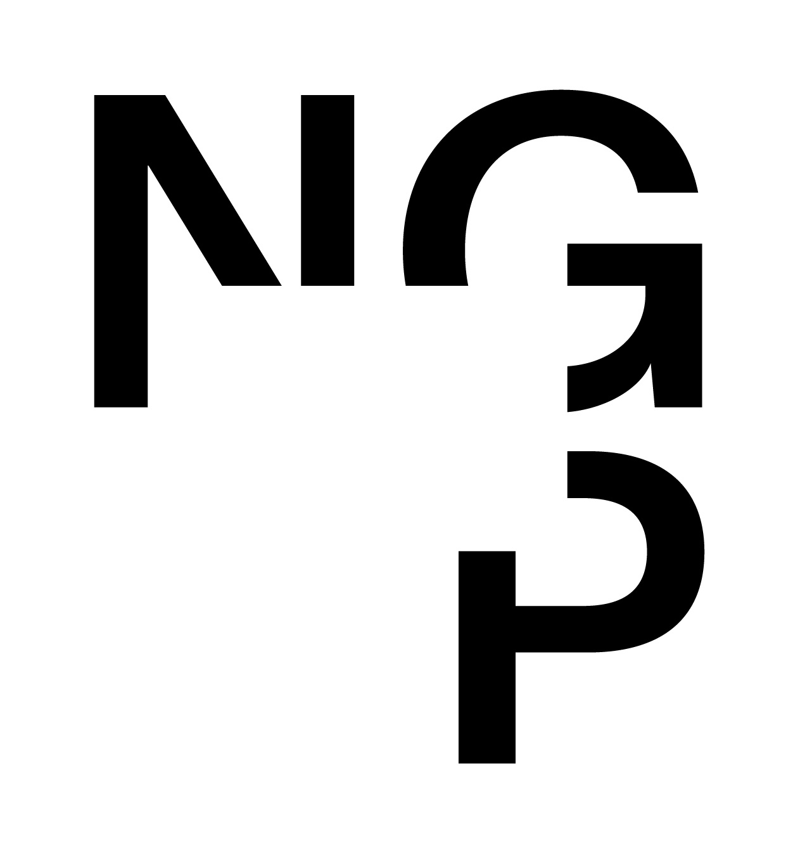

ODBĚRATEL - fakturační adresa DODAVATEL

Národní galerie v Praze Jiří Sádovský

Staroměstské náměstí 12

110 15 Praha 1

Polerady 104

250 63 Polerady

Zřízena zákonem č.148/1949 Sb.,

o Národní galerii v Praze Česká republika

IČ 00023281 DIČ CZ00023281 IČ 61022527

Typ Příspěvková organizace Datum vystavení 21.03.2025 Číslo jednací

Smlouva NEZADÁNO

Požadujeme :

Termín dodání 26.03.2025 12.05.2025

Způsob dopravy

Způsob platby

Splatnost faktury 30 dnů od data doručení

Objednáváme u Vás vybudování zábradlí na Zahradu v Salmovském paláci

Položka Množství MJ %DPH Cena bez DPH/MJ DPH/MJ Celkem s DPH

Rozdíl v součtu částek 1.00 0 110 000.00 0.00 110 000.00

Vystavil(a) Přibližná celková cena 110 000.00 Kč

xxxxxxxxxxxxxxxxxxxxxxxxx

E-mail: xxxxxxxxxxxxxxxxxxxxxxxxxx

Razítko a podpis

Dle § 6 odst.1 zákona c. 340/2015 Sb. o registru smluv nabývá objednávka s předmětem plnění vyšší než hodnota 50.000,- Kč bez DPH účinnosti až

uveřejněním (včetně jejího písemného potvrzení) v registru smluv. Uveřejnění provede objednatel.

Žádáme obratem o zaslání akceptace (potrvrzení) objednávky.

Datum: 26.3.2025 Podpis: xxxxxxxxxxxxxxxxxxxxxxxxx

Platné elektronické podpisy:

25.03.2025 14:13:42 – xxxxxxxxxxxxxxxxxxx - příkazce operace

26.03.2025 09:11:55 – xxxxxxxxxxxxxxxxxxx - správce rozpočtu